 |  | ΣΧΟΛΗ ΑΝΘΡΩΠΙΣΤΙΚΩΝ ΚΑΙ ΚΟΙΝΩΝΙΚΩΝ ΕΠΙΣΤΗΜΩΝ
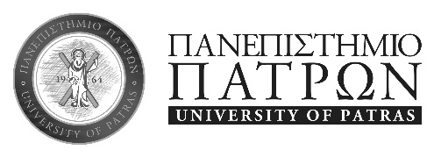 |  | 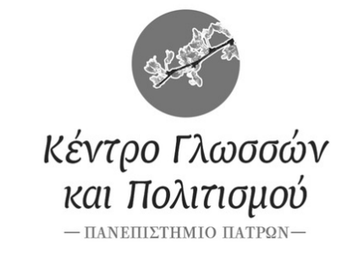
ΑΝΑΚΟΙΝΩΣΗ

ΤΜΗΜΑ ΤΕΕΑΠΗ
ΩΡΟΛΟΓΙΟ ΠΡΟΓΡΑΜΜΑ ΔΙΔΑΣΚΑΛΙΑΣ ΑΓΓΛΙΚΗΣ ΓΛΩΣΣΑΣ
Το μάθημα της «Αγγλικής Γλώσσας», οριστικοποιείται ως εξής:

ΜΑΘΗΜΑ | ΗΜΕΡΑ | ΩΡΑ | ΑΙΘΟΥΣΑ
Αγγλική Γλώσσα | Τρίτη | 09.00-12.00 | Αίθουσα πρώην Διδασκαλείου Ξένων Γλωσσών 3^{ος} όροφος*
*Το Κέντρο Γλωσσών και Πολιτισμού (πρώην Διδασκαλείο Ξένων Γλωσσών) βρίσκεται στο Κτήριο της Κεντρικής Βιβλιοθήκης του Πανεπιστημίου, είσοδος από δεξιά.

Πάτρα 13-10-2026
H Διδάσκουσα

Αικατερίνη Σπηλιοπούλου
Κέντρο Γλωσσών και Πολιτισμού
Πανεπιστήμιο Πατρών
Email: aspiliop@upatras.gr
Τηλ.: 2610 997704

